**江苏省仪征中学2024-2025学年度第一学期高二物理学科作业**

## 2.5 实验：用单摆测量重力加速度

研制人：韦 娟 审核人：刘 刚

班级：_______姓名：_______学号：_______时间：2024-11-4 作业时长：45分钟

1．某实验小组利用单摆测当地的重力加速度实验中，发现某次测得的重力加速度的值偏大，其原因可能是(　　)

A．以摆线长度作为摆长来进行计算 B．单摆所用摆球质量太大

C．把(*n*－1)次全振动时间误当成*n*次全振动时间 D．开始计时时，秒表过早按下

2．实验小组的同学用如图所示的装置做“用单摆测量重力加速度”的实验．

(1)实验室有如下器材可供选用：

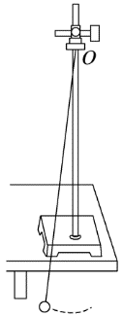A．长约1 m的细线 B．长约1 m的橡皮绳

C．直径约2 cm的铁球 D．直径约2 cm的塑料球

E．米尺 F．时钟 G．停表

实验时需要从上述器材中选择：________.(填写器材前面的字母)

(2)在挑选合适的器材制成单摆后他们开始实验，操作步骤如下：

①将单摆上端固定在铁架台上．

②测得摆线长度，作为单摆的摆长．

③在偏角较小的位置将小球由静止释放．

④记录小球完成*n*次全振动所用的总时间*t*，得到单摆的振动周期*T*＝.

⑤根据单摆周期公式计算重力加速度的大小．

其中有一处操作不妥当，是________．(填写操作步骤前面的序号)

(3)发现(2)中操作步骤的不妥之处后，他们做了如下改进：让单摆在不同摆线长度的情况下做简谐运动，测量其中两次实验时摆线的长度*l*1、*l*2和对应的周期*T*1、*T*2，通过计算也能得到重力加速度的大小．请你写出该测量值的表达式*g*＝________.

(4)实验后同学们进行了反思，他们发现由单摆周期公式可知周期与摆角无关，而实验中却要求摆角较小．请你简要说明其中的原因：_________________________________________.

3．实验小组的同学们用如图所示的装置做“用单摆测量重力加速度”的实验．

(1)选择好器材，将符合实验要求的单摆悬线上端固定在铁架台上，测出悬点到小球球心的距离*l*；

(2)将摆球拉离平衡位置一个小角度松手使其在竖直平面内摆动，测量单摆完成*n*次全振动所用的时间*t*，则重力加速度*g*＝________.(用*l*、*n*、*t*表示)

(3)甲同学测得的重力加速度数值大于当地重力加速度的实际值，造成这一情况的原因可能是______．(填选项前的字母)

A．开始摆动时振幅较小

B．开始计时时，过早按下秒表

C．测量周期时，误将摆球(*n*－1)次全振动的时间记为*n*次全振动的时间

D．测量摆长时，以悬点到小球下端边缘的距离为摆长

(4)乙同学多次改变单摆的摆长并测得相应的周期，他根据测量数据画出了如图所示的图像，但忘记在图中标明横坐标所代表的物理量．你认为横坐标所代表的物理量是________(填“*l* 2”“*l*”或“”)．若图线斜率为*k*，则重力加速度*g*＝________(用*k*表示)．

(5)丙同学正确完成实验操作后，整理器材时突然发现单摆静止时摆球重心在球心的正下方，他测量时是将悬点到球心的距离作为摆长*l*，通过改变摆线的长度，测得5组*l*和对应的周期*T*.为了消除摆长不准对实验结果的影响，他画出*l*－*T*2图像，利用图像计算出重力加速度的表达式应为*g*＝________.

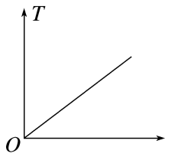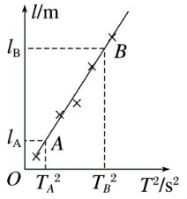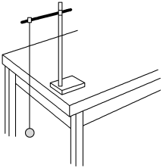

4．(1)在做“用单摆测量重力加速度”的实验时，用摆长*l*和*T*计算重力加速度的公式是*g*＝________.若已知摆球直径为2.00 cm，让刻度尺的零刻度线对准摆线的悬点，摆线竖直下垂，如图甲所示，则单摆摆长是________ m．若测定了40次全振动的时间如图乙所示，则停表读数是________ s，单摆的摆动周期是________ s.

(2)为了提高测量精度，需多次改变*l*值，并测得相应的*T*值．现将测得的六组数据标在以*l*为横轴、*T*2为纵轴的坐标系上，即图中用“·”表示的点，则：

①单摆做简谐运动应满足的条件是________．

②试根据图中给出的数据点作出*T*2和*l*的关系图线，根据图线可求出*g*＝________ m/s2.(结果保留两位有效数字)

**[提升练习]**

★5．实验课中，同学们用单摆测量当地的重力加速度，实验装置如图甲所示．

(1)实验过程有两组同学分别用了图乙、图丙的两种不同方式悬挂小钢球，你认为________(选填“图乙”或“图丙”)悬挂方式较好．

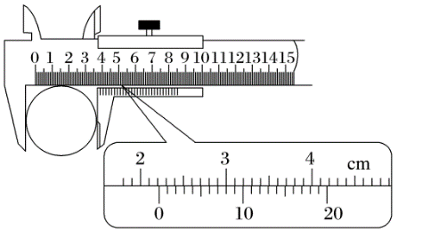(2)实验中，某同学用主尺最小分度为1 mm、游标尺上有20个分度的游标卡尺测量金属球的直径，结果如图所示，读出小球直径为________cm；

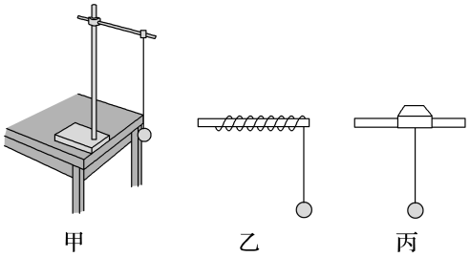

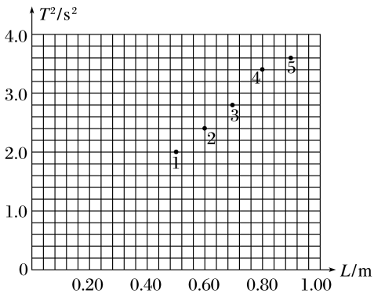

(3)实验中，某同学测量5种不同摆长与单摆的振动周期的对应情况，并将记录的结果描绘在如图所示的坐标系中，图中各坐标点分别对应实验中5种不同摆长的情况．画出该同学记录的*T*2－*L*图线．由图像可知重力加速度*g*＝________m/s2.(结果保留3位有效数字)

(4)实验中，三位同学作出的*T*2－*L*图线分别如图中的*a*、*b*、*c*所示，其中*a*和*b*平行，*b*和*c*都过原点，图线*b*对应的*g*值最接近当地重力加速度的值．则对于图线*a*和*c*，下列分析正确的是________(填选项前的字母)．

A．出现图线*a*的原因可能是误将悬点到小球下端的距离记为摆长*L*

B．出现图线*c*的原因可能是误将49次全振动记为50次

C．图线*c*对应的*g*值小于图线*b*对应的*g*值.